Tairmo Ganzglas mit mechan. Antrieb OL320
HAHN Lamellenfenster

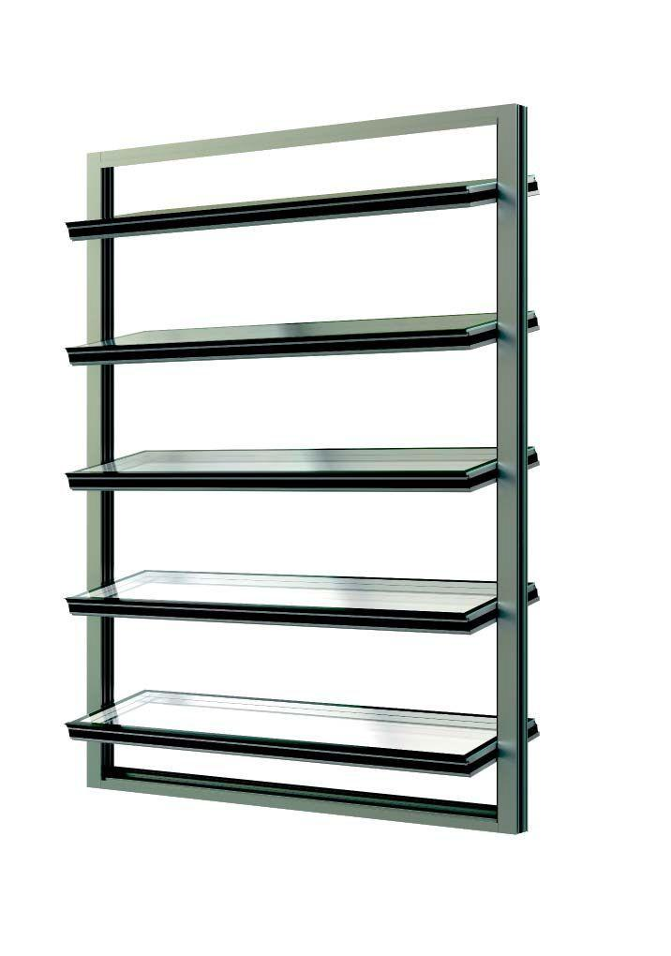Eigenschaften
Antriebsart
manuell, mechanisch
Bauteil, Ausbau
Fenster
Oberfläche
anodisiert / eloxiert, pulverbeschichtet
Verglasung
Dreifachverglasung, Einscheibensicherheitsglas ESG, Floatglas, Isolierverglasung, Sicherheitsverglasung VSG, TVG
Werkstoff
Aluminium
Bautiefe (mm)
66,00
Breite (mm)
250,00 - 2.500,00
Ausführung thermische Trennung
thermisch getrennt
Bedienung
manuell, sonstige
Klasse Luftdurchlässigkeit
3 (600 Pa)
Schlagregendichtheitsklasse
7 A (300 Pa)
Windlastklasse
4 (1600 Pa)
Zertifizierung
NRWG, RWA
Dicke Verglasung (mm)
52,00
Öffnungswinkel (Grad)
0,00 - 89,00
Uw-Wert (W/(m²K))
0,90
Elementrahmen
AL-Profile, thermisch getrennt
Lamellenrahmen
AL-Profile, thermisch getrennt
Elementhöhe
min. 290 mm, Höhe ist nicht begrenzt
Standard Glasaufbau
6 / 16 / 6 / 16 / 8
Alternative Füllungen
Verbund-Paneele
Hinweis Rauch und Wärmeabzug
NRWG Lamellenfenster sind gesondert zu bestellen. Bitte weisen Sie in Ihrer Anfrage oder Bestellung ausdrücklich darauf hin.
Aerodynamischer Beiwert Cv
0,56

